20.10.2020
История. Группа М31.
Занятие №2.

Всем здравствуйте! Продолжаем разговор о послевоенном устройстве мира. Задачи сегодняшнего урока – вспомнить об основных событиях, которые происходили в нашей стране в период с 1950-х до середины 1980-х г.г.
Задание для самостоятельной работы: ответить на вопросы преподавателя, задания выполняем, фото высылаем на адрес электронной почты ira.ntmsh@mail.ru – все листы подписываем, при количестве более 1 страницы – нумеруем.
Общий ящик банка домашних заданий – для вашего удобства dzntmsh@mail.ru

Тема: СССР во 2-й половине 1950-н – 1-й половине 1980-х годов.
Задание: используя материалы сети Интернет, ответьте на вопросы:
- Перечислите лидеров СССР, преемников И.В.Сталина (в указанный период). Укажите их ФИО, должность, даты нахождения на высшем посту. Ответьте на вопрос: как они пришли к власти?
- Назовите реформы в политической сфере в указанный период, которые на ваш взгляд изменили жизнь советского общества.
- Назовите реформы в экономике страны в указанный период, которые на ваш взгляд изменили жизнь советского общества.
- Объясните понятия: оттепель, застой.
- Назовите самые крупные достижения науки и техники, культуры в указанный период.
*Подберите иллюстрации (фото, плакаты, марки, кинокадры) к периоду оттепели и эпохе застоя, подпишите их.
Данное задание можно оформить как исследовательскую работу. Успехов! И.Е.
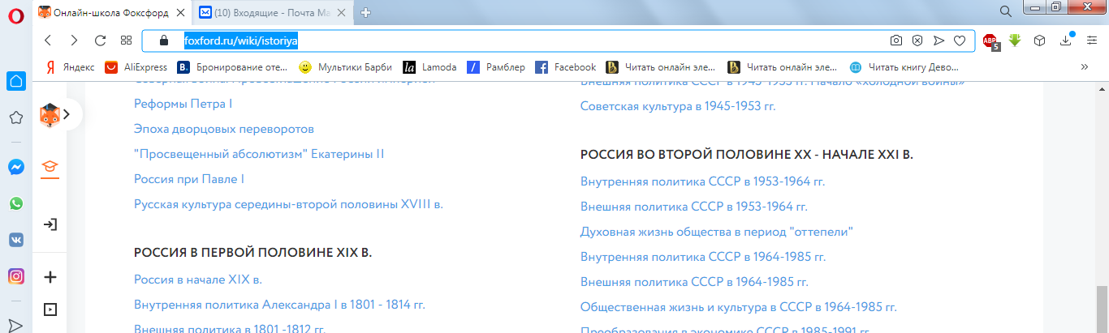
При работе над темой вам могут помочь материалы школы Фоксфорд https://foxford.ru/wiki/istoriya либо с других образовательных сайтов

